**新 书 推 荐**

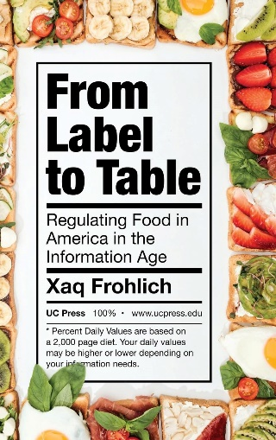**中文书名：《从标签到餐桌：信息时代的美国食品监管》**

**英文书名：FROM LABEL TO TABLE: Regulating Food in America in the Information Age**

**作 者：Xaq Frohlich**

**出 版 社：University of California Press**

**代理公司：ANA/Jessica**

**页 数：312页**

**出版时间：2023年10月**

**代理地区：中国大陆、台湾**

**审读资料：电子稿**

**类 型：大众社科**

**亚马逊畅销书排名：**

**#350 in Agriculture & Food Policy (Books)**

**内容简介：**

营养成分标签是如何出现在数以百万计的美国家庭日常用品上的？正如夏克·弗洛里希（Xaq Frohlich）所揭示的那样，这个有关法律、科学且看似无害的信息条实际上是一个棱镜，透过它我们可以观察到高风险的政治斗争和科学思想的发展，这些思想塑造了美国的健康、营养和公共传播领域。

《从标签到餐桌》讲述了食品标签的生命历程。通过追溯美国食品药品监督管理局（FDA）的政策辩论，弗洛里希描述了当今食品和饮食市场信息时代的出现，以及强大的政府部门是如何向公众传达他们的消费信息的。从FDA食品标准早期对消费者保护的关注，到如今对营养成分表的更新，弗洛里希探讨了关于食品、饮食和健康责任的观念演变，这些变化影响了标签上应该有什么内容，以及谁有权决定这些内容。

**作者简介：**

**夏克·弗洛里希（Xaq Frohlich）**是奥本大学（Auburn University）历史系技术史副教授。他接受过历史和科技史方面的培训，研究领域集中在食品、饮食和健康风险、消费者政治和市场治理。他致力于研究科学、法律和市场交叉领域的食品和风险问题。他的著作《从标签到餐桌：信息时代的美国食品监管》（*FROM LABEL TO TABLE: Regulating Food in America in the Information Age*，加州大学出版社，2023年）讲述了食品标签的传记，从美国食品药品监督管理局的食品标准到今天信息标签（如营养成分）的使用。

**媒体评价：**

“这本引人入胜的有趣著作以新颖的视角揭示了美国营养标签的发展历程。该书从科学和技术研究中汲取灵感，以渊博的知识揭示了在一段详细历史中人与物的不断变化的‘组合形式’。”

----安妮·默科特（Anne Murcott），伦敦大学及诺丁汉大学

“《从标签到餐桌》是一部食品标签考古学著作，深入挖掘了标签看似简单的内容中所隐藏的深层积淀。与叙事交织在一起的是一项分析，它将食品药品监督管理局不断变化的食品监管方法映射到20世纪美国资本主义的动态中，尤其是从新政秩序到1980年后新自由主义政治的转变。本书巧妙地在这些层面之间穿梭，从而将信息食品标签的出现作为晚期资本主义变革的一部分。”

----罗杰·霍洛维茨（Roger Horowitz），*Kosher USA: How Coke Became Kosher and Other Tales of Modern Food*一书的作者

**《从标签到餐桌：信息时代的美国食品监管》**

致谢

原始资料说明

引言：信息时代的食物与权力

1. 标准时代

2. 守门人和隐藏的说服者

3. 营养不良还是信息错误？

4. 市场转向

5. 政府品牌

6. 给生活方式贴标签

结论：食品政治的信息转向

大事记

注释

书目选编

索引

**感谢您的阅读！**

**请将反馈信息发至：版权负责人**

**Email**：[**Rights@nurnberg.com.cn**](mailto:Rights@nurnberg.com.cn)

安德鲁·纳伯格联合国际有限公司北京代表处

北京市海淀区中关村大街甲59号中国人民大学文化大厦1705室, 邮编：100872

电话：010-82504106, 传真：010-82504200

公司网址：[http://www.nurnberg.com.cn](http://www.nurnberg.com.cn/)

书目下载：<http://www.nurnberg.com.cn/booklist_zh/list.aspx>

书讯浏览：<http://www.nurnberg.com.cn/book/book.aspx>

视频推荐：<http://www.nurnberg.com.cn/video/video.aspx>

豆瓣小站：<http://site.douban.com/110577/>

新浪微博：[安德鲁纳伯格公司的微博_微博 (weibo.com)](https://weibo.com/1877653117/profile?topnav=1&wvr=6)

微信订阅号：ANABJ2002

